Modul praktikum metode numerik VIII

Nama | Muhammad Bastian Hanafi |  | Judul praktikum
Nim | 20113714 |  | Metode secant
Kelas | 20IF07 |  | Metode secant

Dasar teori
- Metode secant merupakan perbaikan dari metode regula-falsi dan newton raphson dimana kemiringan dua titik dinyatakan sacara diskrit, dengan mengambil bentuk garis lurus yang melalui satu titik.

Algoritmanya :
- Definisikan fungsi F(x)
- Definisikan torelansi error (e) dan iterasi maksimum (n)
- Masukkan dua nilai pendekatan awal yang di antaranya terdapat akar yaitu x0 dan x1,sebaiknya gunakan metode tabel atau grafis untuk menjamin titik pendakatannya adalah titik pendekatan yang konvergensinya pada akar persamaan yang diharapkan.
- Hitung F(x0) dan F(x1) sebagai y0 dan y1
- Untuk iterasi I = 1 s/d n atau |F(xn)|
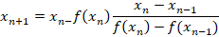
Atau
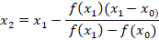

- Akar persamaan adalah nilai x yang terakhir

MODIFIKASI PROGRAM BISECTION DI BAWAH

Matlab
%bisection
clc;clear;
tic;
syms x;
%input 3*x^2 + 2*x + 1
f1 = 0;
f2 = 0;
p=input('Persamaan = ');

while(f1 * f2 >= 0)
x1=input('Masukkan Nilai x1 = ');
x2=input('Masukkan Nilai x2 = ');
%masukkan x1 dan x2 ke dlm fungsi
f1=subs(p,x,x1);
f2=subs(p,x,x2);
if(f1 * f2 >= 0)
fprintf('f1 * f2 belum memenuhi syarat,. masukan tebakan x1 dan x2 lagi\n\n');
end
end

%cari x3 dari titik tengah x1 dan x2
x3=(x1+x2)/2;
f3=subs(p,x,x3);
%nilai toleransi kesalahan
e=10^-3;
while abs(f3)>e
if (f1*f3)<0
x2=x3;
else
x1=x3;
end
f1=subs(p,x,x1);
f2=subs(p,x,x2);
x3=(x1+x2)/2;
f3=subs(p,x,x3);
fprintf('x3 = %6.5f\tf3 = %6.5f\n',x3,f3);
end
% fprintf('x3 = %6.5f\n',x3);

Untuk Scilab
//Example 5 . 2
// B i s e c t i o n Method
//Page no . 147
clc ; clear ; close ;
deff ( ’ y=f ( x ) ’ , ’ y=xˆx−2∗x+2 ’ )
x1 =0; x2 =2; e =0.001; i =0;
printf ( ’ I t e r a t i o n \ t x1 \ t \ t x2 \ t \ t z \ t \ t f ( z ) \n ’ )
printf ( ’−−−−−−−−−−−−−−−−−−−−−−−−−−−−−−−−−−−−−−−−−−−−−−−−−−−−−−−−−−−−−−−−−−−−−−−−−−\n ’ )
while abs( x1 - x2 ) >e
z =( x1 + x2 ) /2
printf ( ’ %i\ t \ t%f \ t%f \ t%f \ t%f \n ’ ,i , x1 , x2 ,z , f( z ) )
if f ( z ) * f ( x1 ) >0
x1 = z
else
x2 = z
end
i = i +1
end
printf ( ’ \n\nThe s o l u t i o n of t h i s e q u a t i o n i s %ga f t e r %i I t e r a t i o n s ’ ,z ,i -1)
printf ( ’ \n\n\ nNote : The re a r e c om p u t a ti o n al e r r o r si n t h e a n sw e r g i v e n by t h e book f o r t h i s example ’)

TABEL PENGAMATAN

Selesaikan persamaan berikut
- x² –(x + 1) e^{-x} = 0 ?

Toleransi error(e) terhadap jumlah iterasi (N)

Toleransi error | Jumlah iterasi (N)
0.1 | 2
0.01 | 3
0.001 | 4
0.0001 | 5

Pengubahan nilai awal batas bawah (a) dan batas atas (b) terhadap
20 iterasi (N)
Batas atas (a) | Batas bawah (b) | Nilai x
0.2 | 0.4 | 0.88253424483600751000
0.25 | 0.75 | 0.88253424483600751000
0.5 | 0.75 | 0.88253424483600762000
0.5 | 0.6 | 0.88253424483600762000

Buatlah kesimpulan dari jawaban 1 dan 2, kemudian gambarkan grafiknya
Tidak seperti metode sebelumnya yang memerlukan(f1*f2)<0, metode secant tidak perlu melakukan check nilai tersebut sebelum melakukan iterasi.
Metode Secant memiliki jumlah iterasi yang lebih kecil jika di bandingkan dengan newton rapshon. Berarti metode secant lebih efektif di gunakan.
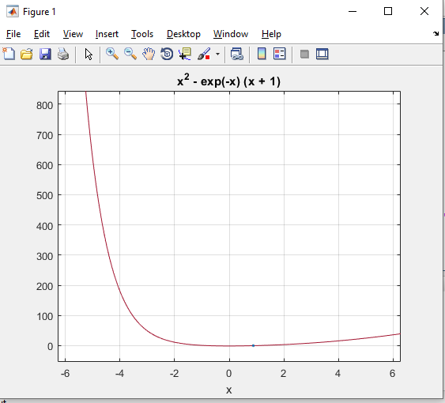

Bandingkan antara secant dan newton rapshon

Toleransi Error | Jumlah iterasi max |  | Nilai akhir
 | Secant | Newton | Secant | Newton
0.1 | 2 | 5 | 0.87851621967291105000 | 0.882656
0.01 | 3 | 6 | 0.88268131348421319000 | 0.882534
0.001 | 4 | 6 | 0.88253396007858009000 | 0.882534
0.0001 | 5 | 7 | 0.88253424481587195000 | 0.882534

